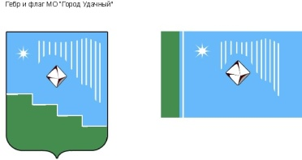

**Российская Федерация (Россия)**

**Республика Саха (Якутия)**

**Муниципальное образование «Город Удачный»**

**Городской Совет депутатов**

**V созыв**

**ПРЕЗИДИУМ**

**РЕШЕНИЕ**

**17 июля 2024 г. № 7-6**

**О награждении Почетной грамотой МО «Город Удачный»**

В соответствии с Положением о наградах и поощрениях муниципального образования **«**Город Удачный» Мирнинского района Республики Саха (Якутия), на основании решения городской Комиссии по наградам и поощрениям **Президиум городского Совета депутатов решил:**

1. За высокий профессионализм, многолетний добросовестный труд и в связи с празднованием 70-летия открытия трубки «Зарница» Удачнинского горно-обогатительного комбината АК «АЛРОСА» (ПАО) наградить

**ПОЧЕТНОЙ ГРАМОТОЙ МО «ГОРОД УДАЧНЫЙ»**

**ЛИТВИНЕНКО Александра Викторовича**, водителя автомобиля 4 разряда автоколонны № 1 службы эксплуатации транспорта общего назначения горнотранспортного комплекса Удачнинского горно-обогатительного комбината акционерной компании «АЛРОСА» (публичное акционерное общество).

1. Опубликовать настоящее решение в средствах массовой информации.
2. Настоящее решение вступает в силу со дня его принятия.
3. Контроль исполнения настоящего решения возложить на комиссию по социальным вопросам (Кравченко Е.В.).

**Председатель**

**городского Совета депутатов В.В. Файзулин**